|  |  |  |
| --- | --- | --- |
| на штампик | **МУНИЦИПАЛЬНОЕ СРЕДСТВО МАССОВОЙ ИНФОРМАЦИИ ОРГАНОВ МЕСТНОГО САМОУПРАВЛЕНИЯ**  **ГОРОДСКОГО ПОСЕЛЕНИЯ ТАЁЖНЫЙ**  **ОФИЦИАЛЬНО:**  **ОФИЦИАЛЬНЫМ ОПУБЛИКОВАНИЕМ МУНИЦИПАЛЬНЫХ ПРАВОВЫХ АКТОВ ЯВЛЯЕТСЯ ИХ ОПУБЛИКОВАНИЕ В ГАЗЕТЕ «ВЕСТНИК ТАЁЖНОГО СТАТЬЯ 35 ПУНКТ 3 УСТАВА ГОРОДСКОГО**  **ПОСЕЛЕНИЯ ТАЁЖНЫЙ** | **№ 46**  **14 ноября**  **2024 года** |



**Ханты - Мансийский автономный округ – Югра**

Советский район

**СОВЕТ ДЕПУТАТОВ**

ГОРОДСКОГО ПОСЕЛЕНИЯ ТАЁЖНЫЙ

|  |
| --- |
|  |

**Р Е Ш Е Н И Е (ПРОЕКТ)**

года №

О внесении изменений и дополнений

в Устав городского поселения Таёжный

В соответствии с Федеральным законом Российской Федерации от 8 августа 2024 г. № 232-ФЗ «О внесении изменений в отдельные законодательные акты Российской Федерации и признании утратившими силу отдельных законодательных актов (положений законодательных актов) Российской Федерации», Уставом городского поселения Таёжный

СОВЕТ ДЕПУТАТОВ ГОРОДСКОГО ПОСЕЛЕНИЯ ТАЁЖНЫЙ РЕШИЛ:

1. Внести в Устав городского поселения Таёжный, принятый решением Совета депутатов городского поселения Таёжный от 29.08.2008 года № 182 (далее – Устав) следующие изменения:

1.1. Статью 30 Устава признать утратившей силу;

1.2. В пункте 6 статьи 6 Устава слова «местного референдум обращается в избирательную комиссию,» заменить словами «местного референдума обращается в соответствующую избирательную комиссию,»;

1.3. В абзаце втором пункта 10 статьи 6 Устава слова «в избирательную комиссию поселения» заменить словами «в соответствующую избирательную комиссию»;

1.4. В пункте 1 статьи 7.1 Устава слова «муниципального образования» исключить.

2. Направить изменения в Устав городского поселения Таёжный в Управление Министерства Юстиции Российской Федерации по Ханты-Мансийскому автономному округу – Югре для государственной регистрации.

# 3. Настоящее решение подлежит официальному опубликованию в течение семи дней со дня его поступления из Управления Министерства Юстиции Российской Федерации по Ханты-Мансийскому автономному округу – Югре.

# 4. Настоящее решение вступает в силу после его официального опубликования.

Председатель Совета депутатов

городского поселения Таёжный Л.Ю. Халилова

Глава городского поселения Таёжный А.Р. Аширов

**Пожарная часть п.г.т. Таёжный ФКУ «Центроспас- Югория» по Советскому району информирует**

**Уважаемые жители городского поселения Таёжный!**

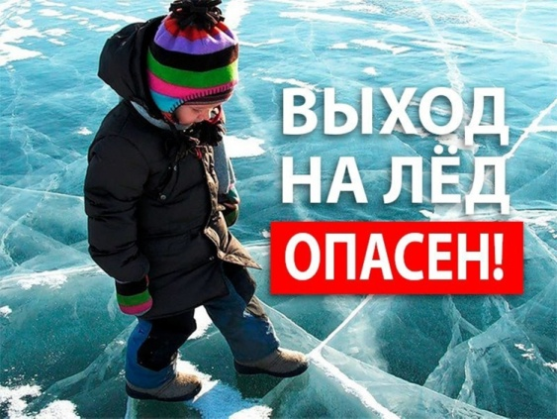 С наступлением низких температур повышается риск чрезвычайных ситуаций на водоемах. Испытывать его на прочность первыми будут дети и любители зимней рыбалки. Многие забывают, что выход на лед водоема всегда опасен! Важно помнить и соблюдать основные правила поведения на водных объектах, ведь выполнение элементарных мер предосторожности - залог вашей безопасности!

**Основные правила поведения на льду:**

**·** На тонкий, неокрепший лед выходить ЗАПРЕЩЕНО!

Выходить на лед можно только тогда, когда его толщина достигает не менее 10 сантиметров.

**·** Прочность льда можно определить визуально: лёд голубого цвета – прочный, а прочность льда белого цвета в 2 раза меньше. Лёд, имеющий оттенки серого, матово-белого или желтого цвета является наиболее ненадежным. Такой лёд обрушивается без предупреждающего потрескивания.

**·** Ни в коем случае нельзя выходить на лед в темное время суток и при плохой видимости (туман, снегопад, дождь).

**·** При переходе через реку пользуйтесь ледовыми переправами.

**·** Нельзя проверять прочность льда ударом ноги. Если после первого сильного удара покажется хоть немного воды, - это означает, что лед тонкий, по нему ходить нельзя. В этом случае следует немедленно отойти по своему же следу к берегу, скользящими шагами, не отрывая ног ото льда и расставив их на ширину плеч, чтобы нагрузка распределялась на большую площадь. Точно так же поступают при предостерегающем потрескивании льда и образовании в нем трещин.

**·** При вынужденном переходе водоема безопаснее всего придерживаться проторенных троп или идти по уже проложенной лыжне. Но если их нет, надо перед тем, как спуститься на лед, очень внимательно осмотреться и наметить предстоящий маршрут.

**·** При переходе водоема группой необходимо соблюдать расстояние друг от друга (5-6 м).

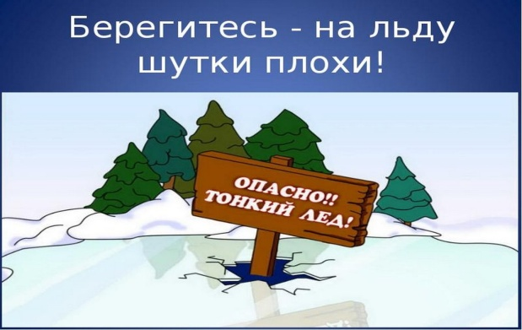**·** Замерзшую реку (озеро) лучше перейти на лыжах, при этом: необходимо двигаться медленно; лыжные палки держите в руках, не накидывая петли на кисти рук, чтобы в случае опасности сразу их отбросить.

**·** Если есть рюкзак, повесьте его на одно плечо, это позволит легко освободиться от груза в случае, если лед под вами провалится.

**·** На замерзший водоем необходимо брать с собой прочный шнур длиной 20 - 25 метров с большой глухой петлей на конце и грузом. Груз поможет забросить шнур к провалившемуся в воду товарищу, петля нужна для того, чтобы пострадавший мог надежнее держаться, продев ее подмышки.

**·** Убедительная просьба родителям: **не отпускайте детей на лед (на рыбалку, катание на лыжах и коньках) без присмотра.**

**Если Вы стали очевидцем несчастного случая на водном объекте или сами попали в аналогичную ситуацию, и существует возможность сообщить о происшествии, срочно обращайтесь за помощью по телефону «112».**

Берегите себя и своих близких!

Составил:

инструктор противопожарной профилактики ПЧ ГПС пожарной части (п.г.т.Таёжный) И.Ф.Мусина

тел: 8(34675) 44-089

ОБЪЯВЛЕНИЕ

Кадастровым инженером Шевыриной Ксенией Владимировной (628260, ХМАО-Югра, г.Югорск, ул.Спортивная,3, galeeva-ksenya@mail.ru, +7(932)253-76-88, реестровый номер 10387) выполняются кадастровые работы по уточнению местоположения границ и площади земельного участка с КН 86:09:0501002:410 (Ханты-Мансийский автономный округ - Югра, пгт Таежный, ул. Новоселов, д. 1 кв. 2).

Заказчик кадастровых работ: Шибакова Алла Борисовна; тел: 8-922-761-06-75.

Смежные земельные участки в отношении местоположения границ которых проводится согласование: 86:09:0501002:43.

Собрание по поводу согласования местоположения границы состоится по адресу: 628260, ХМАО-Югра, г. Югорск, ул. Спортивная, д.3. **16 декабря 2024 г. в 10** часов 00 минут. С проектом межевого плана земельного участка можно ознакомиться по адресу: 628260, ХМАО-Югра, г. Югорск, ул. Спортивная, д. 3. Обоснованные возражения по проекту межевого плана и требования о проведении согласования местоположения границ земельных участков на местности принимаются с **14 ноября 2024 г. по 15 декабря 2024 г**. по адресу: 628260 ХМАО-Югра, г. Югорск, ул. Спортивная, д.3. При проведении согласования местоположения границ при себе необходимо иметь документ, удостоверяющий личность, а также документы о правах на земельный участок (часть 12 статьи 39, часть 2 статьи 40 Федерального закона от 24 июля 2007 г. № 221-ФЗ «О кадастровой деятельности»).